**Nařízení obce Zbraslav č. 6/2025,**

**kterým se vydává**

**TRŽNÍ ŘÁD**

Rada obce Zbraslav se na svém zasedání dne 9.5.2025, usnesla vydat na základě zmocnění dle §18 zákona č. 455/1991 Sb., o živnostenském podnikání (živnostenský zákon), ve znění pozdějších předpisů, a v souladu s § 11 odst. 1 a § 102 odst. 4 zákona č. 128/2000 Sb. o obcích (obecní zřízení), ve znění pozdějších předpisů, toto nařízení:

**Čl. 1**

**Základní pojmy**

**Tržiště** je konkrétně vymezený prostor umožňující prodej zboží a poskytování služeb na prodejních stáncích, pultech a na jiných obdobných prodejních zařízeních.

**Prodejní místo** je místo na tržišti, na kterém se prodává zboží a poskytují služby na prodejním stánku, pultu nebo jiném obdobném prodejním zařízení.

**Předsunuté prodejní místo** je místo mimo provozovnu určenou k tomuto účelu rozhodnutím, opatřením nebo jiným úkonem vyžadovaným stavebním zákonem, na kterém je umístěno prodejní zařízení, ze kterého se prodává zboží a poskytují služby stejného sortimentu jako v uvedené provozovně.

**Podomní prodej** je prodej mimo provozovnu určenou k tomuto účelu rozhodnutím, opatřením nebo jiným úkonem vyžadovaným stavebním zákonem[1]), provozovaný formou pochůzky (obchůzky), při němž je potenciální uživatel zboží nebo služeb bez předchozí objednávky vyhledán prodejcem z okruhu osob mimo veřejně přístupná místa, zejména obcházením jednotlivých bytů, domů apod.

**Čl. 2**

**Místo pro nabídku, prodej zboží a poskytování služeb**

(1) Na území obce Zbraslav je možno mimo provozovnu k tomuto účelu rozhodnutím, opatřením nebo jiným úkonem vyžadovaným stavebním zákonem nabízet a prodávat zboží a poskytovat služby pouze na veřejných prostranstvích:

* + parkoviště u kulturního domu – část parc. č. 1290/27, k.ú. Zbraslav na Moravě, obec Zbraslav (viz snímek z katastrální mapy)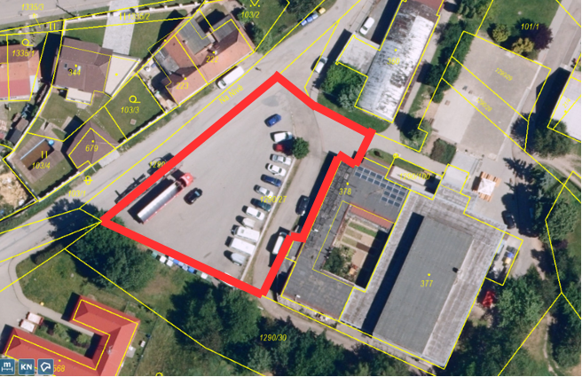
  + parkoviště u obecního úřadu – část parc. č. 1421/6 a 1421/33, k.ú. Zbraslav na Moravě, obec Zbraslav (viz snímek z katastrální mapy)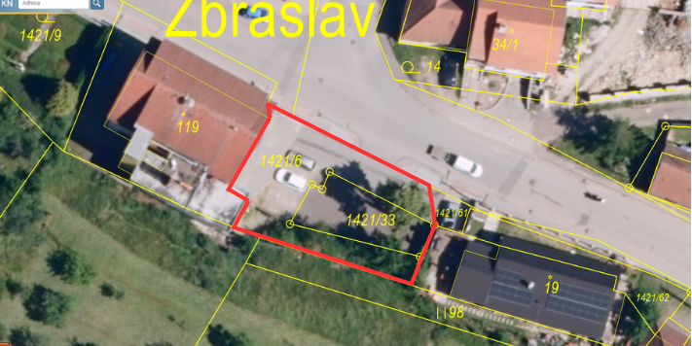
* 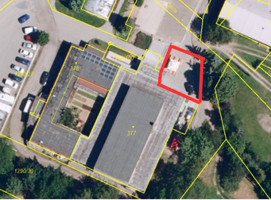v restaurační zahrádce restaurace U Heralta – část parc. č. 1290/27, k.ú. Zbraslav na Moravě, obec Zbraslav (viz snímek z katastrální mapy)

(2) Prodejci a poskytovatelé služeb jsou povinni udržovat na tržním místě čistotu a pořádek.

(3) Před začátkem prodeje, nebo poskytováním služeb, jsou prodejci a poskytovatelé služeb

povinni ohlásit se na obecním úřadu Zbraslav a případně zaplatit místní poplatek za užívání veřejného prostranství.

**Čl. 3**

**Formy prodeje a poskytování služeb, na které se toto nařízení nevztahuje**

Toto nařízení se nevztahuje na prodej zboží a poskytování služeb mimo provozovnu při tradiční pouti, slavnostech, na vánočních trzích, sportovních a tradičních společenských akcích.

**Čl. 4**

**Zákaz podomního prodeje**

Na území obce se zakazuje podomní prodej, a to včetně licencované nebo zprostředkovatelské činnosti v energetických odvětvích podle energetického zákona[2]).

**Čl. 5**

**Kontrola**

Kontrolu dodržování tohoto nařízení provádí Obecní úřad Zbraslav prostřednictvím pověřených zaměstnanců obce Zbraslav nebo Městské policie Rosice.

**Čl. 6**

**Sankce**

Poruší-li fyzická osoba povinnosti stanovené tímto nařízením, může jí být podle zvláštního právního předpisu uložena pokuta v souladu se zákonem č. 251/2016 Sb., o některých přestupcích, ve znění pozdějších předpisů.

**Čl. 7**

**Zrušovací a závěrečná ustanovení**

(1) Nařízení obce Zbraslav č. 5/2024, kterým se vydává tržní řád, se zrušuje.

(2) Toto nařízení nabývá účinnosti počátkem patnáctého dne následujícího po dni jeho vyhlášení.

(3) Toto nařízení obce je závazné pro celé území obce Zbraslav bez ohledu na charakter prostranství a vlastnictví k němu.

Ve Zbraslavi dne:

Ing. Jana Valová Ing. Jiří Horníček

starostka místostarosta

1. 1) Zákon č. 283/2021 Sb., stavební zákon, ve znění pozdějších předpisů.
2. 2) § 11p zákona č. 458/2000 Sb., o podmínkách podnikání a o výkonu státní správy v energetických odvětvích a o změně některých zákonů (energetický zákon), ve znění pozdějších předpisů.